*Занятие 19.*

**Преображение Господне**.

**Воскрешение Лазаря. Вход Господень в Иерусалим.**

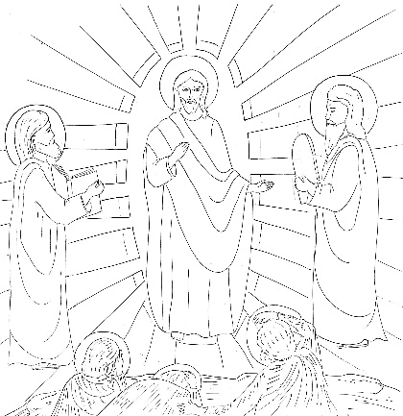 Перед тем, как идти на Голгофу, Господу нужно было укрепить веру апостолов, чтобы они, увидев их Учителя распинаемым на Кресте, не потеряли бы веры в Него как Сына Божия, но увидели бы в этом Его добровольное страдание и смерть за людей и проповедали миру, что Господь Иисус Христос, есть истинный Сын Божий.

Взял Иисус *Петра, Иакова и Иоанна*, брата его, и возвел их на гору высокую *Фавор*. Во время молитвы Христос ***преобразился***: лицо Его просияло, как солнце, а одежды Его стали белыми, как снег, и блистающими, как свет. По правую и левую стороны от Спасителя стояли в небесной славе два ветхозаветных пророка - *Моисей и Илия*, которые беседовали с Ним о Его грядущих страданиях. Вдруг учеников осенило светлое облако, и они услышали из облака голос *Бога Отца*, свидетельствовавшего им о Христе: "***Сей есть Сын Мой Возлюбленный, в Котором Мое благоволение; Его слушайте***."

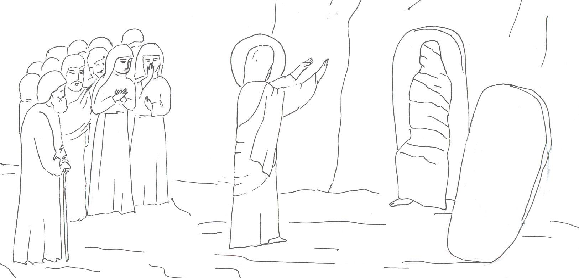 Незадолго до Своих крестных страданий и смерти Господь совершил **чудо воскресения своего друга Лазаря**, который с сестрами *Марфой и Марией* жил неподалеку от Иерусалима, в селении *Вифания*.

Когда Господь пришёл в Вифанию прошло уже *четыре* дня как Лазарь умер. Христос повелел отвести себя к могиле Лазаря, отвалить камень, закрывавший вход в пещеру, и, поблагодарив Бога Отца, воззвал громким голосом: «***Лазарь! Иди вон!***».

И тогда многие, из бывших там и видевших это чудо, *уверовали* в Иисуса Христа. Весть о чуде быстро разнеслась по Иудее. Именно после чуда воскресения Лазаря первосвященники приняли решение *убить* не только Иисуса, но и воскрешенного Им Лазаря. Но Лазарь жил еще долго и был потом *епископом* на острове *Кипр*.

Это великое чудо Спасителя вспоминается Церковью в субботу на 6-ой неделе Великого Поста (накануне Вербного Воскресенья) и называется *Лазарева суббота*.

*Воскресив Лазаря, Господь предварил Свое трехдневное Воскресение и показал, что все люди воскреснут.*

После чудесного воскрешения Лазаря, Иисус Христос направился *в Иерусалим* для празднования *Пасхи*, которая наступала через *6* дней. Многие из народа с радостным чувством последовали за ним, готовые сопровождать Его с торжественностью, с какой в древние времена на Востоке сопровождали царей.

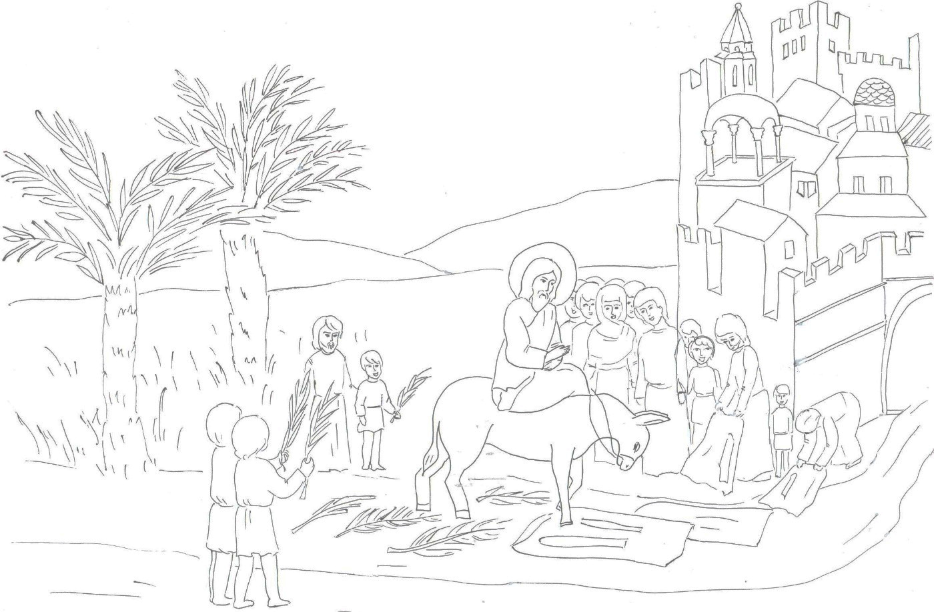

Даже малые дети восклицали: Њсaнна сн7у дв7дову! (*Осанна Сыну Давидову!*) Так сбывалось предсказанное: «***Из уст младенцев и грудных детей Ты устроил хвалу***».

**Иисус Христос торжественно вошел в Иерусалим, чтобы показать, что Он есть истинный Царь Неба и земли и идет на смерть добровольно.**

В последующие дни Иисус Христос учил в храме, а ночи проводил вне города. Первосвященники, книжники и старейшины искали случая погубить Его.

За неделю до Пасхи мы празднуем **Вход Господень в Иерусалим**. В России этот день называется *Вербным Воскресением*, т.к. ранней весною у нас нет другой зелени, кроме зацветающей вербы. Молясь в храме с освященными вербами в руках, символизирующими пальмовые ветви, **мы встречаем Спасителя, идущего на вольные страдания за всех нас**.